Инструкция по пользованию обновленного сервиса оплаты услуг «АльянсТелеком» банковской картой через личный кабинет (автоплатеж)

Создание автоплатежа

- Войдите в личный кабинет абонента «АльянсТелеком» (stat.inetvl.ru) под своим логином и паролем и перейдите в раздел «Пополнение счета»:
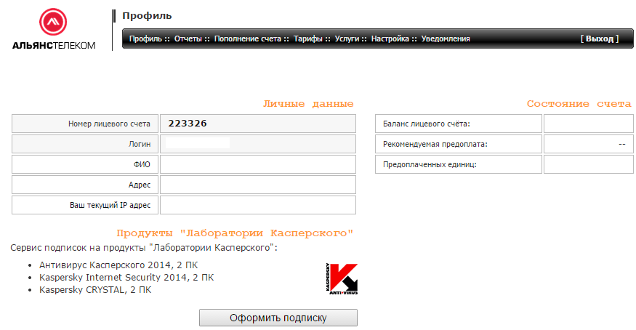
- Откроется окно, в котором Вам нужно выбрать раздел «Оплата картами VISA / MasterCard / Maestro».
- Введите сумму желаемого платежа (от 10 руб., максимально 14999 руб.) и нажмите кнопку «Пополнять ежемесячно»
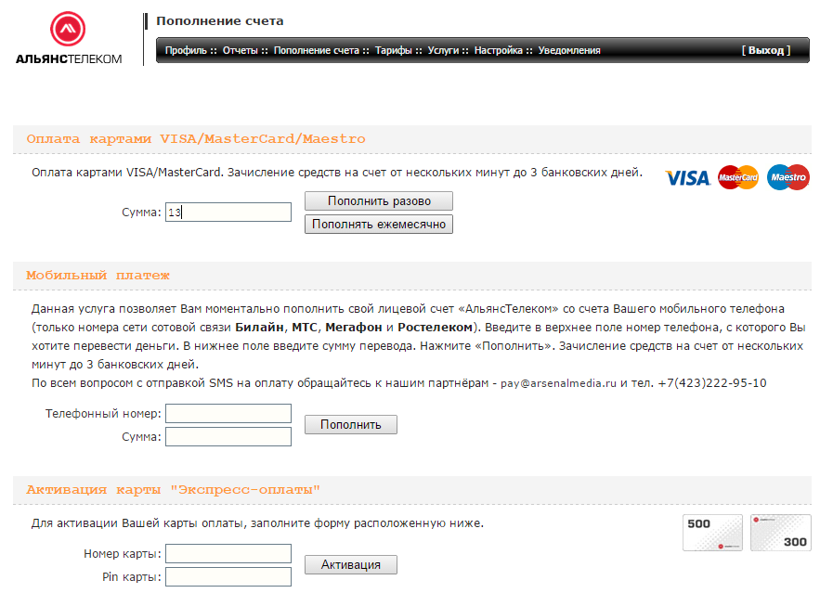

- Производится переход на страницу создания автоплатежа:
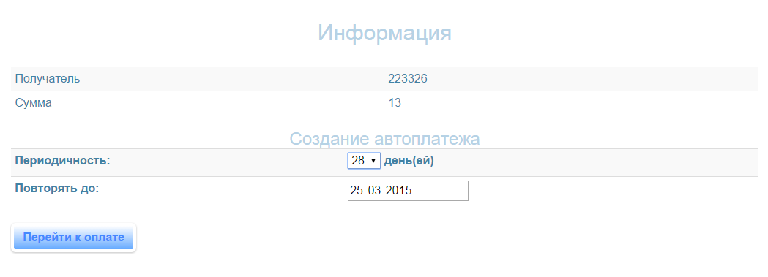
На этой странице Вы видите лицевой счет получателя (в нашем примере 223326), сумму автоплатежа (13 рублей) и раздел создания автоплатежа, в котором Вы можете выбрать периодичность в днях (1, 3 дня, для недель – 7, 14, 21 день – что соответствует режимам раз в неделю / раз в две недели / раз в три недели) либо сразу заказать ежемесячный автоплатеж (выбрав 28 дней):
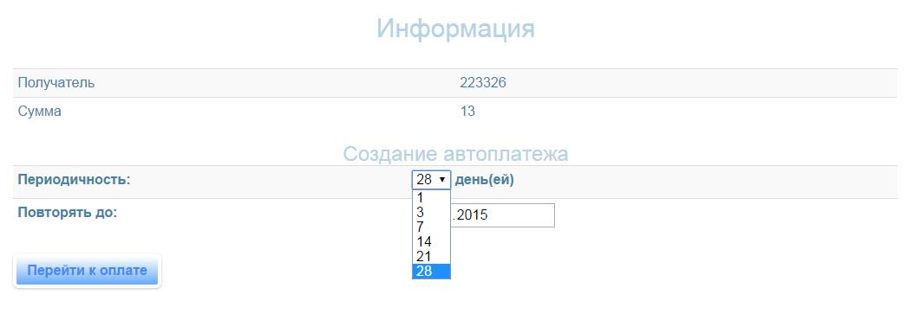
Дополнительно Вы можете установить дату окончания автоплатежа четким определением даты окончания автоплатежей:
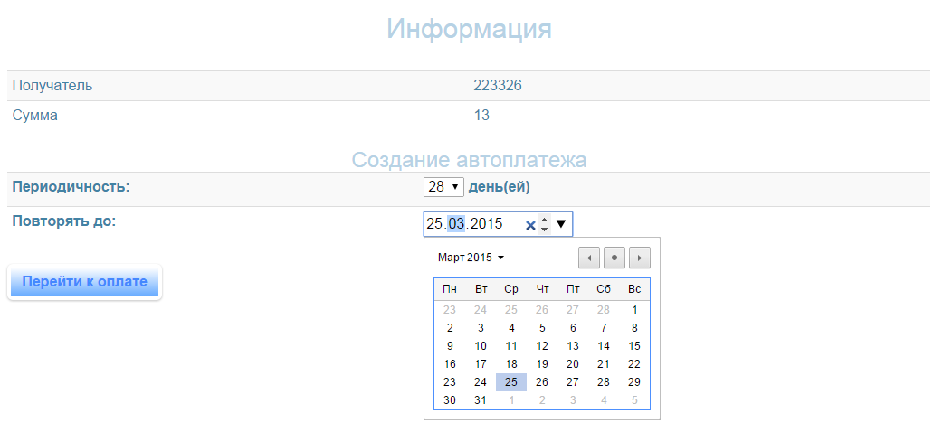

- После нажатия кнопки «Перейти к оплате» открывается страница ввода реквизитов Вашей банковской карты:
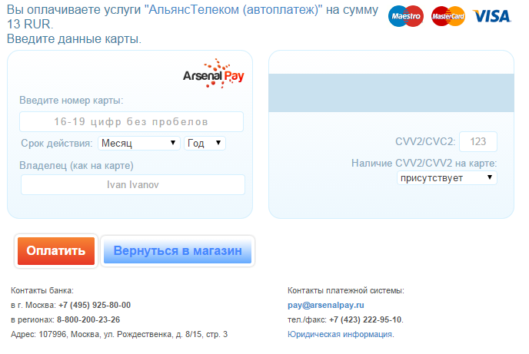
Здесь Вы заполняете реквизиты своей банковской карты, после чего нажимаете кнопку «Оплатить». В нашем примере использована карта VISA, выпущенная «Альфа-банком», поэтому на картинке далее фигурирует логотип данного банка. В Вашем случае логотип банка может быть иным:
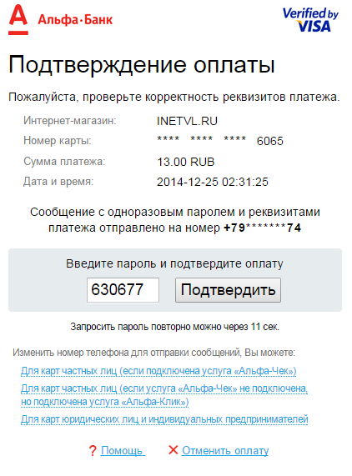

- Вы вводите одноразовый пароль, полученный Вами по SMS, и успешно завершаете платеж:
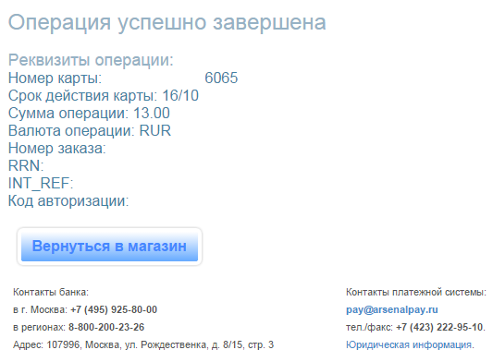

Важно! При отсутствии на Вашей карте кода CVV/CVV2 Вы не сможете воспользоваться услугой автоплатежа.

- Нажатием кнопки «Вернуться в магазин» Вы возвращаетесь в личный кабинет абонента «АльянсТелеком». Удобных оплат!

Изменение режима автоплатежа

- Войдите в личный кабинет абонента «АльянсТелеком» (stat.inetvl.ru) под своим логином и паролем и перейдите в раздел «Пополнение счета»:
- Откроется окно, в котором Вам нужно выбрать раздел «Оплата картами VISA / MasterCard / Maestro».
- Введите сумму желаемого платежа (от 10 руб., максимально 14999 руб.) и нажмите кнопку «Пополнять ежемесячно»

- Производится переход на страницу создания автоплатежа, которая уже выглядит несколько иначе, чем при создании автоплатежа:
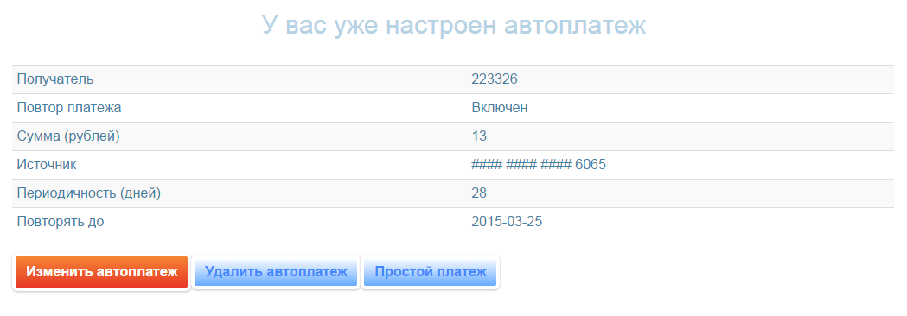
- Вы можете:
  - Изменить расписание автоплатежа (кнопка «Изменить автоплатеж») с действиями, аналогичными действиям при создании автоплатежа (выбор периодичности повторения и даты последнего автоплатежа):
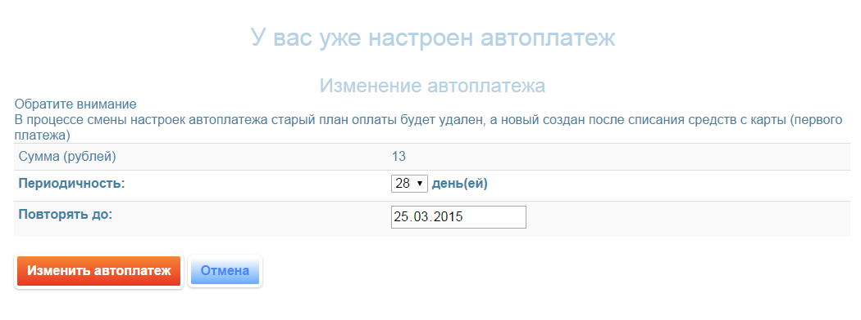
  - Удалить автоплатеж совсем (кнопка «Удалить автоплатеж»):
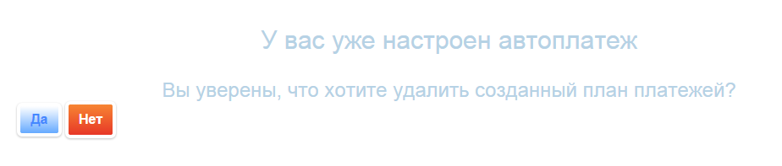
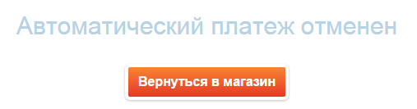

  - Произвести простой разовый платеж в дополнение к уже настроенному автоплатежу (кнопка «Простой платеж»).

- Нажатием кнопки «Вернуться в магазин» Вы возвращаетесь в личный кабинет абонента «АльянсТелеком». Удобных оплат!

